Correction des exercices du jeudi 28 mai
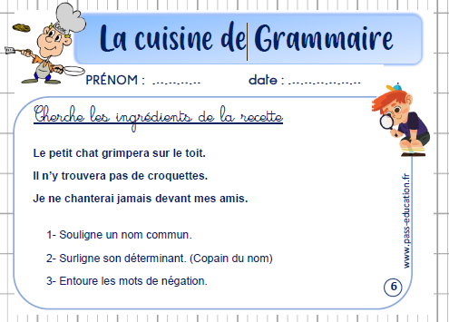

1) Voici les noms communs en bleu (on peut mettre « un » ou « une » ou « des »devant)
(le) chat-(le) toit-(de) croquette-(mes) amis
2) Les déterminants sont en vert (on peut les remplacer par « un » ou « une » ou « des »)
3) Mots de négation : n’…pas – ne…jamais

Conjugaison:
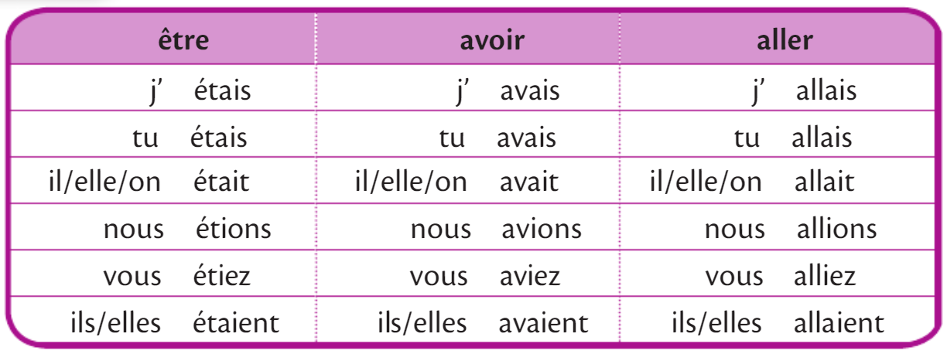

Calcul mental :
100 x 4 = 400, 200 x4 =800, 300 x 4 = 1200, 400 x4 = 1600, 500 x4 =2000, 600 x4 =2400,
700 x4 = 2800, 800 X4 = 3200, 900 x 4 = 3600
Entraîne-toi Complète (à l’écrit) :
400 X 3= 1200 700 X 3 =2100 5 X 900 = 4500 600 X 7 = 4200 800 X 6=4800 8 X 700=5600
